

**Пособие по определению расчетной стоимости строительства объектов, не требующих разработки технико-экономического обоснования**

Нормативно-техническое пособие , утверждено приказом Комитета по делам строительства, жилищно-коммунального хозяйства и управления земельными ресурсами Министерства национальной экономики Республики Казахстан от 29 апреля 2020 года № 65.

**(Неофициальный текст)**

      В соответствии с подпунктами 46) пункта 14 Положения республиканского государственного учреждения "Комитет по делам строительства и жилищно-коммунального хозяйства Министерства индустрии и инфраструктурного развития Республики Казахстан от 30 января 2019 года № 55, **ПРИКАЗЫВАЮ:**

      1. Утвердить Пособие по определению расчетной стоимости строительства объектов, не требующих разработки технико-экономического обоснования.

      2. Управлению сметных норм в строительстве Комитета по делам строительства и жилищно-коммунального хозяйства Министерства индустрии и инфраструктурного развития Республики Казахстан в установленном законодательством порядке обеспечить размещение настоящего приказа на официальном интернет-ресурсе Комитета по делам строительства и жилищно-коммунального хозяйства Министерства по индустрии и инфраструктурного развития Республики Казахстан (далее – Комитет).

      3. Контроль за исполнением настоящего приказа возложить на курирующего заместителя председателя Комитета.

      4. Настоящий приказ вступает в силу с 1 мая 2020 года.

|  |  |
| --- | --- |
| *Председатель* | *М. Жайымбетов* |

|  |  |
| --- | --- |
|  | Утверждены приказом Председателем Комитета по делам строительства Министерства индустрии и инфраструктурного развития Республики Казахстан от 29 апреля 2020 года № 65 |

**Пособие**

**по определению расчетной стоимости строительства объектов, не требующих разработки технико-экономического обоснования**

**Глава 1. Общие положения**

      1. Настоящее Пособие по определению расчетной стоимости строительства объектов, не требующих разработки технико-экономического обоснования (далее - Пособие), разработано в соответствии с требованиями законодательства об архитектурной, градостроительной и строительной деятельности в Республике Казахстан.

      2. Настоящее Пособие разработано в целях эффективного планирования и расходования средств по объектам, возводимым за счет государственных инвестиций в строительства.

      По объектам, возводимых за счет других источников финансирования, положения настоящего Пособия носят рекомендательный характер.

      3. В настоящем Пособии используются следующие основные понятиям:

      1) индекс цен в строительстве - относительный показатель, характеризующий изменение цен на материально-технические ресурсы, используемые на всех этапах строительного производства: строительно- монтажные работы, машины и оборудование, прочие работы и затраты. Индексы цен в строительстве формируются Комитетом по статистике Министерства национальной экономики Республики Казахстан с использованием статистических данных, полученных в рамках действующих общегосударственных статистических наблюдений;

      2) объект-аналог - объект, схожий (сопоставимый) с проектируемым объектом по своему функциональному назначению и техническим характеристикам и имеющий наиболее эффективные технико-экономические показатели в качестве образца. Проектно-сметная документация объекта-аналога имеет положительное заключение комплексной вневедомственной экспертизы;

      3) предпроектная документация - документация, предшествующая разработке градостроительного, архитектурного проектов, проекта строительства и включающая программы, отчеты, технико-экономические обоснования строительства, технико-экономические расчеты, результаты научных исследований и инженерных изысканий, технологические и конструктивные расчеты, эскизы, макеты, обмеры и результаты обследований объектов, а также иные исходные данные и материалы, необходимые для принятия решений о разработке проектной документации и последующей реализации проектов;

      4) проект - замысел физических и юридических лиц по обеспечению необходимых условий обитания и жизнедеятельности человека, представленный в форме архитектурной, градостроительной и строительной документации (чертежей, графических и текстовых материалов, инженерных и сметных расчетов), в том числе технико-экономического обоснования строительства, и (или) проектно-сметной документации, раскрывающих сущность замысла и возможность его практической реализации;

      5) сметная стоимость строительства - деньги, необходимые для осуществления строительства объекта, сумма которых определяется на основе проектных материалов и сметно-нормативной базы;

      6) укрупненные показатели стоимости - укрупненные показатели стоимости строительства зданий и сооружений на единицу измерения показателя мощности объектов (на здание или сооружение в целом, на 1м3 строительного объема здания, на 1м2 полезной площади здания, на 1м3 емкости сооружения (резервуара, отстойника, бассейна и пр.), на 1 км протяженности линейного сооружения (линии электропередачи, автомобильной дороги, трубопровода, кабелей электроснабжения и связи), на другие технические характеристики, учитывающие функциональное назначение здания, сооружения).

      Иные понятия, используемые в настоящем Пособии, применяются в соответствии с действующим законодательством Республики Казахстан, а также в соответствии с нормативными документами по определению сметной стоимости строительства в Республике Казахстан.

      4. Целью настоящего Пособия является методическая помощь при определении расчетной стоимости строительства объектов, не требующих разработки технико-экономического обоснования, для дальнейшего контроля стоимости строительства при разработке проектной (проектно-сметной) документации.

      Настоящее Пособие устанавливает методические положения в развитие и обеспечение обязательных требований нормативных документов по ценообразованию в строительстве. В Пособии приведены способы подсчета расчетной стоимости строительства к инвестиционному предложению, которая является предельной при разработке проектной (проектно-сметной) документации (далее - расчетная предельная стоимость).

      5. Настоящее Пособие предназначено для применения по проектам, не требующим разработки технико-экономического обоснования, в том числе по пилотным проектам, осуществляемым по новой схеме в городе Нур-Султан, Жамбылской и Северо-Казахстанской областях Республики Казахстан и включенным в региональные программы развития (дорожная карта).

      Перечень бюджетных инвестиционных проектов, не требующих разработки технико-экономического обоснования, утвержден Постановлением Правительства Республики Казахстан от 29 декабря 2009 года № 2225.

      6. Расчетная предельная стоимость строительства является техникоэкономическим показателем, который используется при:

      формировании целевых государственных, региональных и иных программ (трансфертов) Республики Казахстан;

      планировании (обосновании инвестиций) денежных средств в объекты строительства;

      соблюдении лимита средств заказчика (инвестора) на реализацию проекта с включением их в задание на проектирование (техническое задание) по разработке проектной (проектно-сметной) и типовой проектно-сметной документации.

      7. Формирование расчетной предельной стоимости строительства производится по стройке (строительству) в целом с учетом всех планируемых затрат на его реализацию. Порядок учета затрат в сметной стоимости строительства изложен в Нормативном документе по определению сметной стоимости строительства (далее - Нормативный документ), утвержденном приказом Председателя Комитета по делам строительства и жилищно-коммунального хозяйства Министерства по инвестициям и развитию Республики Казахстан от 14 ноября 2017 года № 249-нц.

      8. Расчетная предельная стоимость строительства объекта представляет собой денежные средства, прогнозируемые для осуществления строительства объекта, сумма которых определяется расчетом на основе предпроектных материалов и сметно-нормативной базы и включается в задание на проектирование объектов строительства, не требующих разработки технико- экономического обоснования.

      9. При определении расчетной предельной стоимости строительства в расчетах следует выделять:

      стоимость строительства основных и вспомогательных объектов строительства, входящих в стройку (в том числе внеплощадочные инженерные сети (при необходимости);

      стоимость технологического оборудования (при необходимости).

      10. Определение расчетной (предельной) стоимости строительства производится в текущем уровне цен с переводом в прогнозный уровень цен планируемого периода (года/годов) реализации проекта строительства в соответствии с требованиями Нормативного документа.

      В случае если при подготовке инвестиционного предложения заказчик не имеет данных по реализации проекта по годам строительства, то разбивка по годам может быть произведена пропорционально объемам исходя из предполагаемого (нормативного) срока продолжительности строительства (например, равномерно (50 на 50, 30 на 30 на 40) и т.п.).

      Сметная стоимость строительства, полученная при разработке проектной (проектно-сметной) документации, не должна превышать расчетную стоимость строительства к инвестиционному предложению, являющуюся предельной и зафиксированную в утвержденном задании на проектирование.

**Глава 2. Основные требования к определению расчетной стоимости**

      11. Основными требованиями к определению расчетной предельной стоимости строительства являются достоверность, прозрачность, оперативность, универсальность.

      12. Расчетная предельная стоимость строительства определяется на основе данных предпроектных материалов (эскизного проекта, предварительных расчетов, схем, графических материалов, прогнозных условий строительства на основе объектов-аналогов зданий и сооружений, реализованных в регионе, в котором намечается строительство, и т.п.) и сметно-нормативной базы.

      13. Расчетная предельная стоимость строительства определяется с применением укрупненных показателей стоимости строительства зданий и сооружений на единицу измерения показателя технических характеристик, учитывающих функциональное назначение здания, сооружения (показателя мощности объектов, площади и т.д.).

      Источником укрупненных показателей стоимости являются "Сборники укрупненных показателей стоимости строительства зданий и сооружений. Объекты непроизводственного назначения" (УСН 8.02-04-20ХХ), сметные расчеты на основе объектов-аналогов. Сборники УСН издаются в текущих ценах на соответствующий год, объекты-аналоги пересчитываются в текущий уровень с применением индексов цен в строительстве в соответствии с требованиями Нормативного документа.

      Индексы цен в строительстве приведены в приложении 1 к настоящему Пособию.

      14. Расчетная предельная стоимость строительства с применением укрупненных показателей стоимости строительства зданий и сооружений действующей сметно-нормативной базы составляются на этапе планирования (обоснования инвестиций) в объекты строительства в целях контроля стоимости строительства при определении лимита средств заказчика (инвестора) на реализацию проекта.

      15. Расчетная предельная стоимость строительства, утвержденная заказчиком в составе задания на проектирование, является основанием для определения лимита средств заказчика (инвестора) на реализацию проекта.

      16. Расчет стоимости строительства с применением укрупненных показателей стоимости строительства зданий и сооружений действующей сметнонормативной базы, выполняются по форме 1а, приведенной в приложении 9 к Нормативному документу. Для заполнения формы 1а при необходимости дополнительно составляются сметные расчеты, разъясняющие механизм принятия сметных показателей, указанных в таблице.

      Варианты заполнения формы 1а приведены в приложении 2 к настоящему Пособию.

**Глава 3. Составление сметной документации**

      17. Сметная документация по определению расчетной предельной стоимости строительства составляется на основе предпроектных данных заказчика и действующей сметно-нормативной базы.

      18. При определении потребности в денежных средствах, необходимых для планирования (обоснования инвестиций) в объекты строительства с применением укрупненных показателей стоимости номенклатура затрат должна соответствовать действующим нормативным документам по ценообразованию в строительстве.

      19. Расчетная предельная стоимость строительства к инвестиционному предложению на предпроектной стадии с применением укрупненных показателей стоимости в текущих ценах (ССТр.тц, тыс. тенге) выполняется по формуле, приведенной в Нормативном документе:



      где:

      п - количество объектов, намечаемых к строительству в составе стройки (очереди строительств а), или конструктивных элементов и видов работ;

      М - мощность (протяженность линейного сооружения, другие технические характеристики, учитывающие функциональное назначение здания, сооружения) /-ого объекта или количество (объем) /-ого конструктива (вида работ);

      Супа - укрупненный показатель стоимости строительства зданий и сооружений на единицу мощности /-ого объекта или укрупненный показатель сметной стоимости /-ого конструктива (вида работ) для конкретного региона в текущем уровне цен, тыс. тенге.

      20. Укрупненные показатели стоимости строительства зданий и сооружений (далее - УПСС) подбираются в соответствующих сборниках укрупненных сметных нормативов (далее - Сборники). Структура УПСС, их специфические особенности, а также порядок применения отражены в общих положениях по применению Сборников и в технических частях Сборников.

      21. При определении стоимости работ в расчетах делаются необходимые сопоставления характеристик намечаемого к строительству объекта с характеристиками зданий, сооружений, видов работ и затрат, учтенных в УПСС.

      Сопоставление характеристик рассматриваемых объектов строительства рекомендуется оформить в табличной форме либо иной произвольной форме (текстовой и т.д.). Табличная форма является наиболее наглядной и удобной для анализа и сопоставления данных. Таблица является вспомогательным материалом заказчика, но при проверке расчетов может быть передана заказчиком в экспертный орган (при необходимости по запросу).

      22. В случае, когда заказчик планирует внести в выбранные укрупненные показатели стоимости строительства зданий и (или) сооружений изменения по каким-либо конструктивным элементам или видам работ, то при определении расчетной предельной стоимости укрупненные показатели сметной стоимости отдельных конструктивных элементов и видов строительно-монтажных работ применяются из Сборников УСН, а также из объектов-аналогов.

      23. При выборе аналога обеспечивается максимальное соответствие характеристик проектируемого объекта и объекта-аналога по функциональному назначению, а также по природным и иным условиям территории, на которой планируется осуществлять строительство.

      24. Мощность и площадь проектируемого объекта должна соответствовать мощности и площади объекта-аналога. В случае если объект-аналог отличается от проектируемого объекта по площади более или менее чем на 5% (пять процентов), то расчет необходимо выполнить по общей площади проектируемого объекта.

      25. Выбор единицы измерения при составлении расчетов по данным смет к рабочим чертежам объектов-аналогов производится в зависимости от типа здания (сооружения).

      26. При составлении сметных расчетов с применением стоимостных показателей объектов-аналогов стоимость оборудования, мебели, инвентаря для планируемого объекта строительства определяется в порядке, изложенном в настоящем Пособии, путем применения индексов цен в строительстве или применения действующих сметных цен на строительные ресурсы по регионам Республики Казахстан.

      27. Единица измерения, к которой приводится стоимость объекта-аналога, должна наиболее достоверно отражать конструктивные и объемно-планировочные особенности объекта.

      28. В процессе анализа соответствия объекта-аналога проектируемому объекту в стоимостные показатели, принимаемые из объекта-аналога, заказчиком могут вноситься требуемые уточнения в зависимости от изменения конструктивных и объемно-планировочных решений, учитываются особенности, зависящие от назначения объекта строительства, а также делаются поправки по уровню стоимости для района строительства (в том числе изменения по поправочным коэффициентам, указанным в Общих положениях к Сборнику УПСС)

      29. Стоимостные показатели объектов-аналогов, сметная документация которых разработана на основе сметно-нормативной базы 2015 года, применяются в сметных расчетах с пересчетом в текущий уровень цен. Переход к текущим ценам по решению заказчика может осуществляться следующими способами:

      1) сметная документация объекта-аналога пересчитывается в текущий уровень цен путем применения действующих сметных цен на строительные ресурсы по регионам Республики Казахстан;

      2) по итогу локальной сметы (раздела локальной сметы) объекта-аналога принимаются прямые затраты с учетом накладных расходов и сметной прибыли и стоимость инженерного оборудования и включаются позициями в соответствующую строку объектного (локального) сметного расчета. Переход к текущим ценам осуществляется путем применения индексов цен в строительстве по элементам технологической структуры инвестиций в строительство по регионам Республики Казахстан.

      30. В сметных расчетах следует выделять стоимость строительства отдельных объектов строительства, входящих в стройку.

      31. Сметный расчет стоимости производится с разбивкой по годам в зависимости от нормативной продолжительности строительства и начала строительства. При отсутствии данных по реализации проекта разбивка по годам производится пропорционально объемам исходя из нормативной продолжительности строительства (например, равномерная разбивка).

      32. При составлении сметных расчетов, необходимых для определения потребности в денежных средствах на этапе планирования затрат (обоснования инвестиций) в объекты строительства, разбивка по годам производится последовательно в следующем порядке:

      показывается итог расчетной стоимости строительства в текущих ценах на период составления сметного расчета, затем производится разбивка по годам ("в том числе:" на соответствующий год с учетом индекса изменения месячного расчетного показателя), показывается общий итог с учетом разбивки;

      средства на разработку проектной (проектно-сметной) документации и определяются по соответствующим разделам сборника цен на проектные работы для строительства в соответствии с нормативным документом по определению стоимости проектных работ для строительства в Республике Казахстан. В случае отсутствия конкретных данных допускается определить стоимость разработки по объектам-аналогам;

      стоимость экспертизы определяется в соответствии с действующими документами по определению стоимости экспертных работ.

      33. Средства на инжиниринговые услуги, в том числе по управлению проектом в случаях, установленных законодательством, определяются по нормативам, утвержденным уполномоченным органом по делам архитектуры, градостроительства и строительства.

      34. Налог на добавленную стоимость принимается в размере, устанавливаемом налоговым законодательством Республики Казахстан, от суммы всех затрат, включаемых в расчет стоимости строительства.

|  |  |
| --- | --- |
|  | Приложение 1 к Пособию по определению расчетной стоимости строительства объектов, не требующих разработки технико- экономического обоснования |

**Индекс цен в строительстве**

      на конец года в % к декабрю 2015 г.

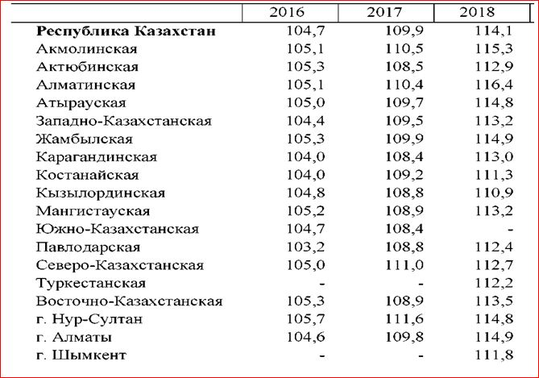

|  |  |
| --- | --- |
|  | Приложение 2 к Пособию по определению расчетной стоимости строительства объектов, не требующих разработки технико- экономического обоснования |

**Примеры определения расчетной стоимости строительства**

      форма 1а

вариант 1

      Заказчик _____________________________________

(наименование организации)

**Расчет стоимости строительства**

      обьект: Строительство двенадцатиэтажного жилого дома в г. Костанай

      основание: ЭП

      Составлен в текущих ценах по состоянию на 20_год.

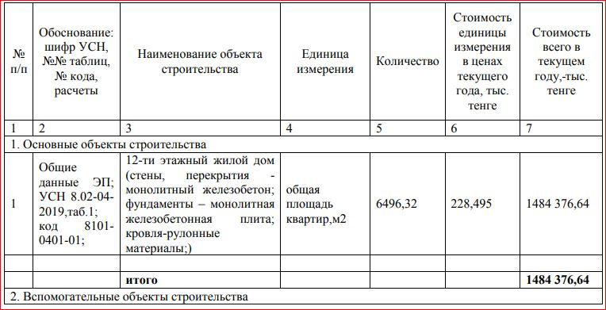

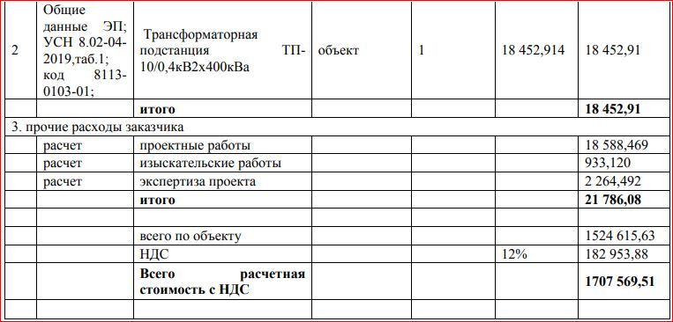

      Руководитель организации _____________________________________________________

                        (подпись, инициалы, фамилия, печать организации при наличии))

      Составил ____________________________________________________

                        (должность, подпись, инициалы, фамилия)

      Проверил ___________________________________________________

                        (должность, подпись, инициалы, фамилия)

      Примечания

      Форму 1 а варианта 1 следует заполнять при условии, когда планируемый объект по всем техническим характеристикам соответствует принятым укрупненным показателям стоимости строительства в УСН 8.02-04-20ХХ "Сборники укрупненных показателей стоимости строительства зданий и сооружений. Объекты непроизводственного назначения".

      Дополнительным расчетом к форме 1а следует оформить расчет затрат на прочие расходы заказчика (проектные, изыскательские, экспертные), выполненный согласно требованиям настоящего Пособия.

      Расчет стоимости единицы измерения объекта-аналога должен быть прилагаемым материалом, и не включаться непосредственно в расчет стоимости проектируемого объекта.

      форма 1а

вариант 2

      Заказчик _________________________________________________

                        (наименование организации)

**Расчет стоимости строительства**

      объект Многоквартирный жилой комплекс со встроенным паркингом в г. Нурсултан

      по пр. Богенбай батыра Руководитель организации

      основание: ЭП

      Составлен в текущих ценах по состоянию на 20_год.

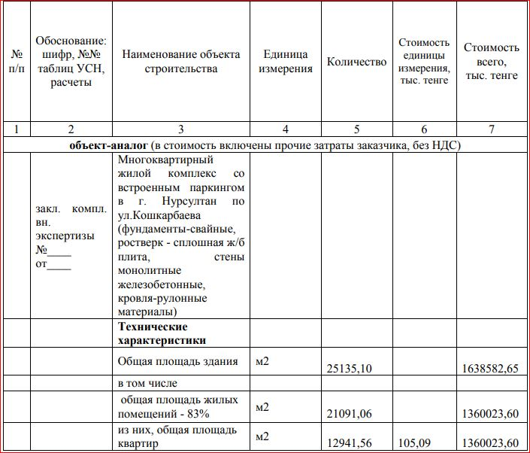

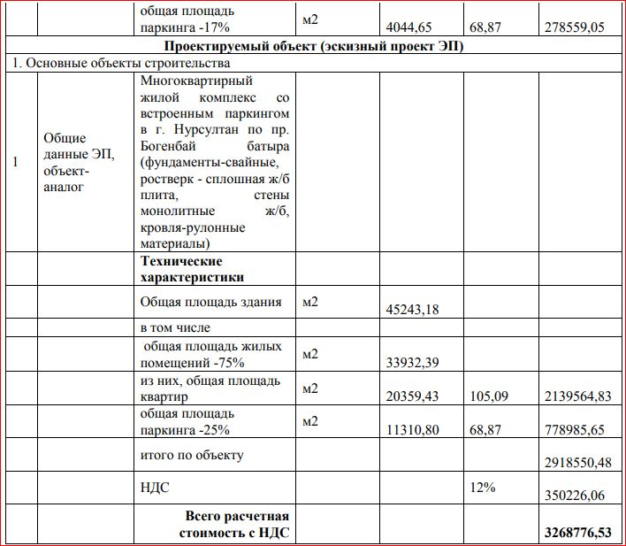

      Руководитель организации _____________________________________________________

                        (подпись, инициалы, фамилия, печать организации при наличии))

      Составил ____________________________________________________

                        (должность, подпись, инициалы, фамилия)

      Проверил ___________________________________________________

                        (должность, подпись, инициалы, фамилия)

      Примечания

      Форму 1а по варианту 2 следует заполнять при условии, когда планируемый объект по техническим характеристикам требует индивидуального подхода, т.е. расчетов принятых по объекту- аналогу.

      Объем дополнительных расчетов к форме 1а вариант 2 в этом случае включает в зависимости от степени детализации предпроектных материалов:

      анализ сопоставительных      показателей технических

      характеристик рассматриваемых      объектов в физических измерителях;

      анализ сопоставительных       показателей технических

      характеристик рассматриваемых       объектов в стоимостных измерителях;

      расчет затрат на прочие расходы заказчика (проектные, изыскательские, экспертные) следует выполнить при значительных отличиях сопоставляемых объектов по набору помещений, встроенно-пристроенных частей зданий и т.д. согласно

      требованиям настоящего Пособия.

|  |  |
| --- | --- |
|  | форма 1а вариант 3 |

      Заказчик __________________________________________________

(наименование организации)

**Расчет стоимости строительства**

      Объект **Строительство онкологического диспансера на 200 койко-мест в**

                        **г Каратау Жамбылской области**

            __________________________________________________________

      основание: ЭП

      Составлен в текущих ценах по состоянию на 20_год.

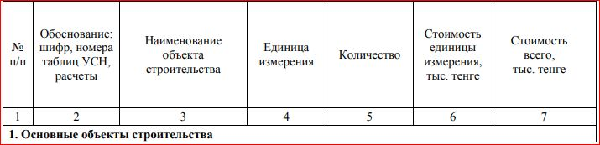

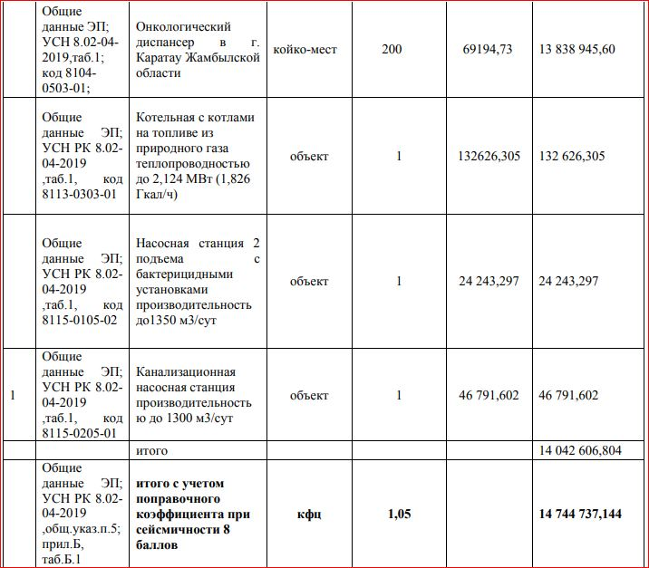

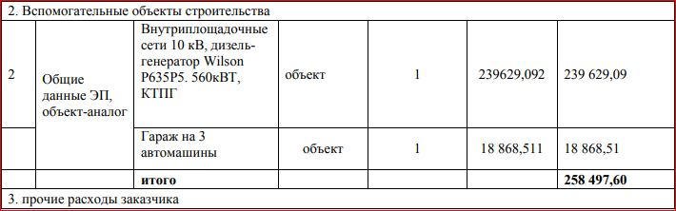

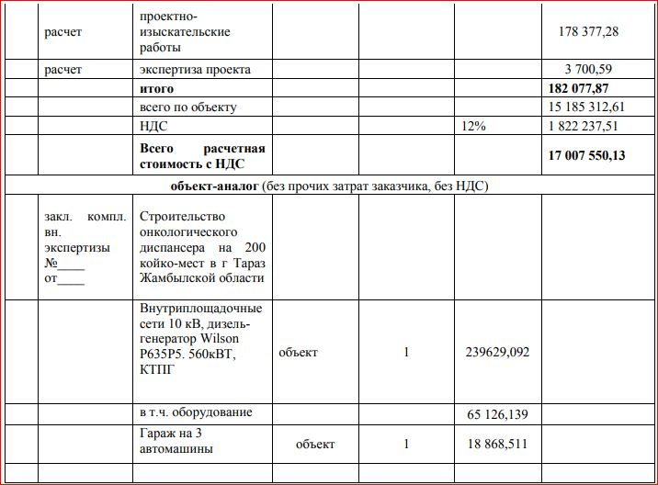

      Руководитель организации _____________________________________________________

                        (подпись, инициалы, фамилия, печать организации при наличии))

      Составил ____________________________________________________

                        (должность, подпись, инициалы, фамилия)

      Проверил ___________________________________________________

                        (должность, подпись, инициалы, фамилия)

      Примечание

      Для заполнения формы 1а по варианту 3 следует

      применить требования предыдущих примечаний к форме 1а, вариантов: 1 и 2.

© 2012. РГП на ПХВ «Институт законодательства и правовой информации Республики Казахстан» Министерства юстиции Республики Казахстан